Федеральное государственное образовательное бюджетное

учреждение высшего образования

**«Финансовый университет при Правительстве Российской Федерации»**

**(Финансовый университет)**

Колледж информатики и программирования

**ОТЧЁТ**

**По лабораторной работе №2**

Студенты: Карабут Борис

Дисциплина: Компьютерные сети

Выполнил студент

Группы: 2ИСИП - 221

Преподаватель

Сибирев И.В.

Оценка за работу :_______

Москва   
2023

**Лабораторная работа № 4**

**Цель работы:**

1. Знакомство с принципами кодирования информации в инфокоммуникационных системах и сетях (ИКСС);
2. Изучение параметров и характеристик основных кодов, используемых в ИКСС;
3. Знакомство с основными кодами, применяемыми в ИКСС;
4. Получение практических навыков кодирования информации

**Задание:** провести кодировку сигналов изученными кодами.

**Вариант 12**

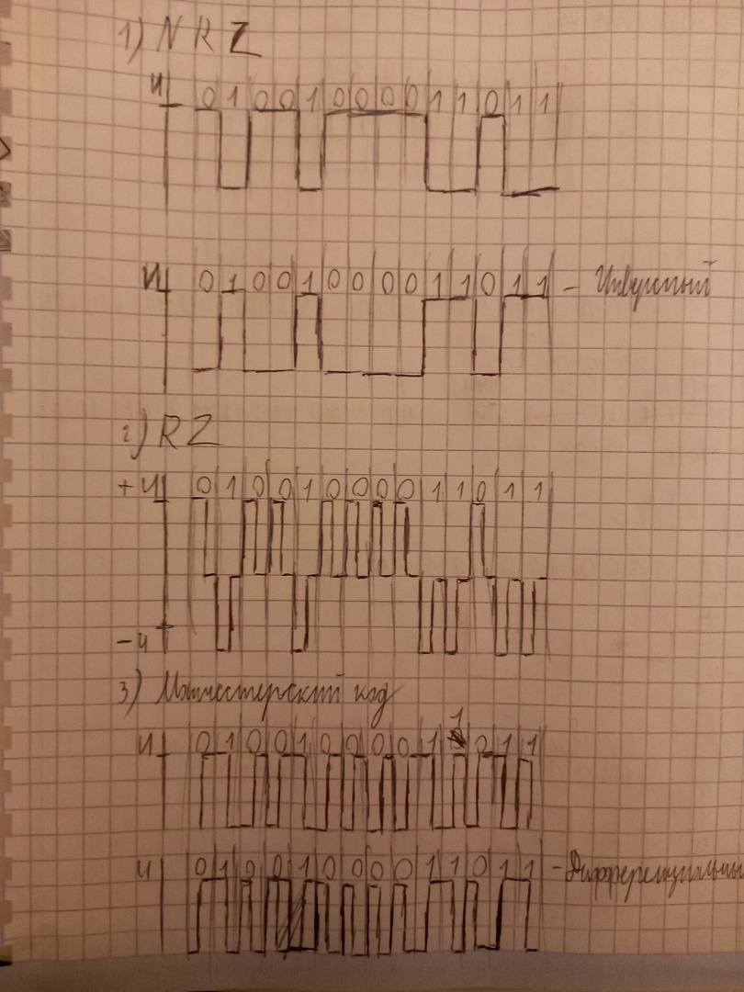

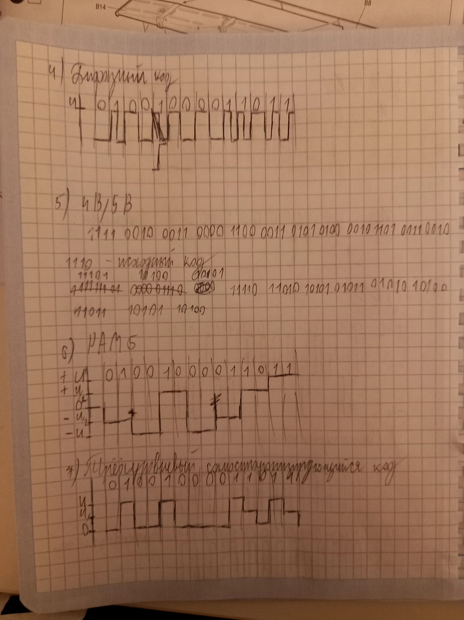

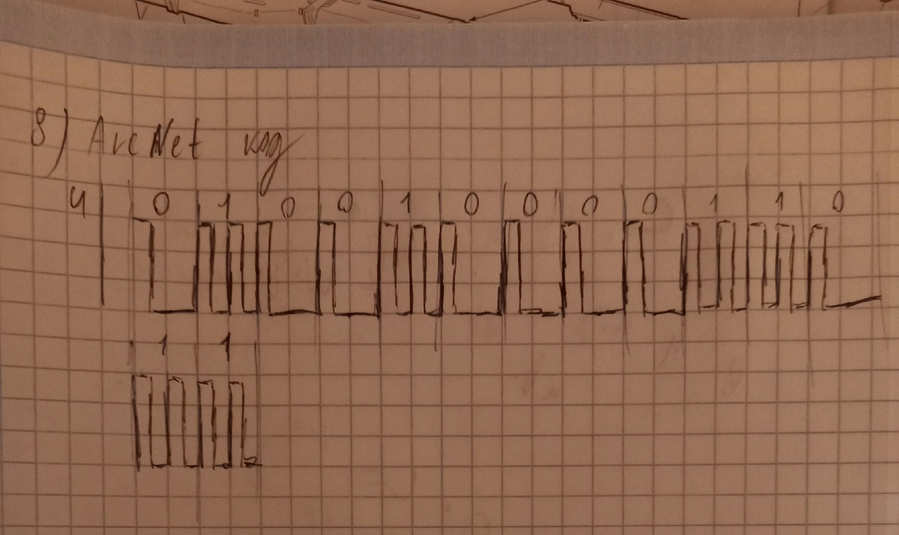

**Вывод:** в ходе выполнения работы я познакомился с принципами кодирования информации в ИКСС, изучил параметры и характеристики основных кодов, используемых в ИКСС, познакомился с основными кодами, применяемыми в ИКСС, получил практические навыки кодирования информации.